组 织 生 活 会 议 记 录
主要议题 | 钟佳蕊、吕纪龙同志大学生西部计划志愿者欢送会
时间 | 2022年7月8日 | 地点 | 线上会议
主持人 | 张晓飞 | 记录人 | 陈梦婷
应到人数 | 19 | 实到人数 | 19
缺席名单及原因 | 无
缺席人员补课情况 | 无
支部书记张晓飞：本次组织生活是对于钟佳蕊、吕纪龙两位同志的欢送会。他们两位报名参加了我校大学生西部计划，毅然放弃留在繁华的都市，奔向祖国更广袤的土地上去。“到西部去、到基层去、到祖国最需要的地方去！”两位同学为人民服务奉献的决心让我们为之敬佩。

会议记录图片：

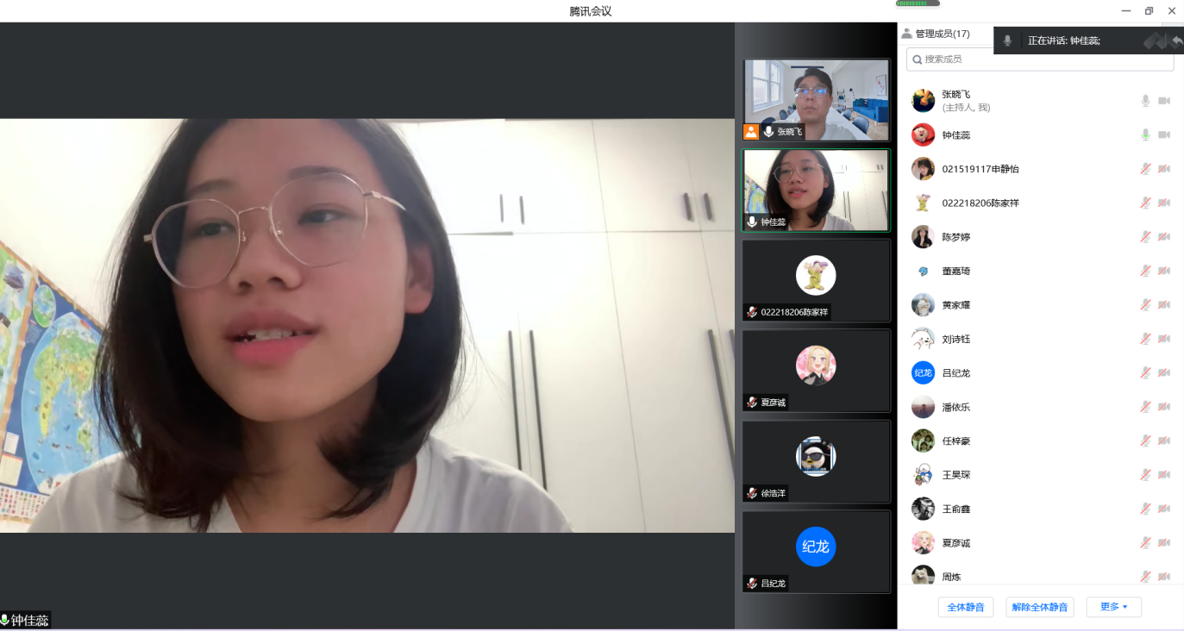
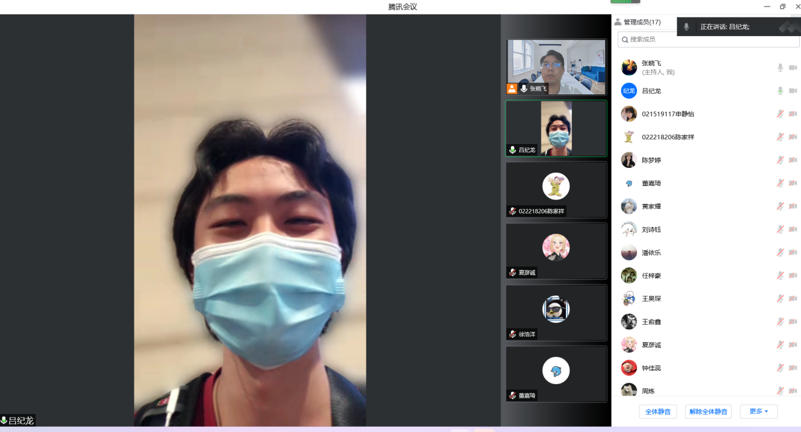
钟佳蕊同学奔赴西部感想：
最先让我对西部计划动心的是这样一句话：当潮流推着所有人奔向繁荣，你是否有勇气逆行向山。用习主席的一句话讲：年轻人要学会自找苦吃！当我决定报名西部计划的那一刻起，我就下定决心向山逆行，向下扎根，同样的，我也已经做好主动吃苦，自觉受累的准备。
象牙塔里的我，满脑子的理想主义，也许有人说你就不怕理想很丰满，现实很骨感吗？可是我想说我正是想趁内心理想还够饱满时去中和现实的骨感。现实和理想总会发生碰撞，但罗曼罗兰说过：世界上只有一种英雄主义，那就是认清生活的真相后依然热爱生活。即便在现实生活中受挫，我也愿意保有内心的热忱，乐观豁达面对之，（我也十分欣赏苏轼竹杖芒鞋轻胜马，谁怕，一蓑烟雨任平生的这种搏击风雨的豪迈和逍遥）西部计划志愿者的生活是清贫的。但是良田千顷不过一日三餐，广厦万间只睡卧榻三尺（淡泊明志，宁静致远一直是我的座右铭）因为舍得所以淡泊，因为朴素所以安乐。我很敬佩古代大德颜渊箪食瓢饮，贫居陋巷，不改其乐的生活状态和生活态度（安贫乐道） 在这里我向大家分享一首词。这首词是1990年7月15日习近平读《人民呼唤焦裕禄》时有感而作。“魂飞万里，盼归来，此水此山此地。百姓谁不爱好官?把泪焦桐成雨。生也沙丘，死也沙丘，父老生死系。暮雪朝霜，毋改英雄意气!依然月明如昔，思君夜夜，肝胆长如洗。路漫漫其修远矣，两袖清风来去。为官一任，造福一方，遂了平生意。绿我涓滴，会它千顷澄碧。"尽管隔着三十多年的漫长光阴，今日读来，仍然感觉亲切清新，震撼心灵，一点也不因岁月的递增而消减其思想锋芒和艺术感染力，反而因时光的磨洗和积淀，更增添一份璀璨的光华和凝重的分量。
伟大的思想总是相近的。西部计划志愿者是一批带着些许理想主义情怀的群体，在充满物质诱惑的当下，在国家广袤土地的西部一隅，新一代的青年理想主义者站在一起，同在伊犁的草原上，在帕米尔的高原雪地里，在塔克拉玛干寸草不生的沙漠中，在罗布泊干涸的崩裂土地里，心中只有一个信念：为中华民族的伟大复兴而奋斗，为祖国西部建设添砖加瓦！
时光荏苒，回望大学四年。校庆志愿服务让我更具集体荣誉感，进博会志愿服务经历让我收获宝贵的友谊，也是通过进博会这个契机了解到西部计划。关爱特殊儿童以及为白血病儿童捐发志愿服务让我相信善的力量可以循环，爱是可以传递的。每一段的志愿者经历对我来说都是通过付出去成就自己，通过给予来治愈自己的过程。这让我慢慢明白志愿服务不是单方面的扬善施予，助人亦是自助，乐人也是乐己。究竟虽欲广利己，暂时利他是窍诀。许多先辈前辈的事迹启发着我：这个世界并不只有利己主义，理想主义也实行得通的。我深感触动于习主席于五四青年节中一个简短却振聋发聩的声音，那是戍边战士陈祥榕曾说的“清澈的爱，只为中国”，也是不满反华势力恶意抵制新疆棉花，我深感屯垦戍边，发展经济的重要，50年代尚且有五湖四海有志之士将寸草不生的戈壁滩变得瓜果飘香，而吾辈青年，生逢其时，重任在肩，我是第一批离开学校步入社会的00后中的一员，我希望自己可以成为后来者的标杆，彪炳榜样力量，我更希望自己成为社会中的一颗星星，一个炬火，发光发亮。
“到西部去、到基层去、到祖国最需要的地方去！”不单是一句口号。从人民中来，到人民中去，一切为了人民。“绿我涓滴，会它千顷澄碧"，人民是历史的创造者。一个人，哪怕是一个杰出有为的人，也不过是涓涓细流中的一滴水。洁净的水滴汇成溪流，溪流最终成为千万顷碧波荡漾的湖海，波澜壮阔，奔流不息。以己之所长，为国家和人民做一些有意义的事情。这是属于当代青年特有的理想主义，这是标注当代青年志向的伟大追求。腹有诗书、志存高远，坚持原则、谨守初心，当代青年人用这样的情怀和操守，直面改革发展的重任，直击脱贫攻坚的痛点，在泥土的芬芳中，擘画出时代的未来。

祝福建议
【张晓飞（支部书记）】：我们党支部的两位同志参与大学生西部计划，我感到十分自豪。这说明了 “为人民服务”的决心，深深地刻在了他们的心中。无论每位同学做出对自己未来不同的选择，都希望能不忘初心、牢记使命。
【李豪（教师党员）】：对两位同学的祝福：不忘初心、方得始终。
【董嘉琦（学生党员）】：非常敬佩两位同学的勇气和决心，并且体会到了他们想用自己的一份力量来真切帮助到西部发展中去的决心。真心祝福他们在未来的工作岗位上可以一切顺利，收获满满，同时希望他们注意安全与个人身体健康，可以尽快适应那边的作息以及时差，从而可以更好的调整好自己。祝他们前程似锦，一切顺利！
【华晴（学生党员）】：钟佳蕊同志非常优秀入选西部计划，祝愿她一帆风顺，前程似锦。吕纪龙同志能够入选西部很棒，平时接触下来，为人正直闪亮，祝愿他万事善良，加油！
【陈家祥（学生党员）】：希望两位同志在未来的时光中，认真工作建设边疆的同时，也要保重身体，注意自身的知识技能，生活经验的提升。希望他们能实现心中的理想，代替广大的党员同志为祖国西部建设发光发热。
【申静怡（学生党员）】：十分敬佩钟佳蕊学姐和吕纪龙学长无偿参加西部计划，这需要非常大的勇气，在这个浮躁快节奏的生活中，他们坚定的选择静下心来，扎根基层，为人民服务，希望他们出门在外，保护好自己，安全归来！
【周炼（学生党员）】：祝两位同志在祖国的边疆继续发光发热，用自己的火点亮他人的火，加油加油！不过也要记得无论何时都要保护好自己，特别是女同志，祝此行一路顺利。
【潘依乐（学生党员）】每当我们毕业时，总会面临着许多选择，这些选择仿佛是人生当中的十字路口，总有一些人的选择让人敬佩，令人叹服。吕纪龙，钟佳蕊两位同志的信念、抉择与美好青春，与“西部计划”这个词紧紧地联系在了一起，将奉献精神诠释得淋漓尽致。他们是值得敬佩的，在年轻的时候做出了这样的选择，作为一名有志青年，我深深地被他们的行动所激励，并向他们学习。
【黄家耀（学生党员）】：我们支部两位同学应国家号召积极参与西部计划，我觉得他们值得倾佩。在我看来一是要虚怀若谷学知识，深入基层加强学习实践知识。二是甘于奉献勇担当，要大力弘扬“奉献、友爱、互助、进步”的志愿精神，悦纳困难，不断地磨砺自己。三是要成长成才展宏图，努力成长为中国特色社会主义伟大事业的可靠建设者，让青春在党和人民最需要的地方绽放绚丽之花。
【王昊琛（学生党员）】：两位同志的决心与毅力令人敬佩，他们敢于逆流而上，真正做到了到群众中去，到基层中去，燃烧自己的青春热血，助力边疆地区的发展。世间所有的离别，都是为了更好的相遇。祝愿两位同志一路平安，工作顺利，身体健康，万事如意！
【徐浩洋（学生党员）】：祝钟佳蕊同学：砥砺前行，勇往直前，将四支部的优良传统发扬光大。祝吕纪龙同学：坚持不懈，坚守初心，实现人生价值。
【刘诗钰（学生党员）】：正值毕业季，多数大学毕业生走出校门投身职场，也有的选择留校深造或是出国留学。但是每年都有这样一批学生，他们选择赴西部，奔基层，到祖国最需要的地方工作，播种知识与希望。我非常敬佩我们支部吕纪龙同志和钟佳蕊同志，他们带着自己的热爱勇气通过层层选拔，去西部地区进行志愿者工作，献出一份自己的力量，值得我们所有人学习，是我们大家的好榜样，希望他们一路顺风，平平安安，让青春与理想同行。
【陈梦婷（学生党员）】：两位同志用行动告诉我们“为人民服务”的决心，我十分敬佩他们。他们不计较个人得失，毅然决然地奔向西部，到祖国最需要的地方去。 期待他们在广袤的边疆土地上，播种热爱的种子，收获累累的果实。祝愿他们一路顺风、平平安安，不负自己的选择，燃烧自己的青春热血。
【夏彦诚（学生党员）】：祝两位同志在未来的几年中，扎根于基层开出最美丽的花，不畏任何挑战。
【王俞鑫（学生党员）】：首先我非常佩服两位同志的共产主义信念，在如今人人焦虑浮躁的大环境下，能踏出去西部的一步，这是需要十足的勇气的，非常令人敬佩。也引发了我许多反思，尤其作为共产党员，我们不能只顾自身的发展，更要将大好青春挥洒在祖国最需要的地方，两位同志给了我很好的榜样，也成为了我仰望的人，这些仰望最终会化为力量，支撑着我一路向前。最后也祝愿两位同志能在西部能有所得，充分实现自己的理想抱负，未来，我们在更高的地方再见吧。
【宋洁睿（学生党员）】：你们能勇于参加西部项目，这自我奉献的精神领我倾佩，也非常值得我学习，希望你们可以顺利的奔赴偏远地区播种梦想，无悔志愿青春。
【任梓豪（学生党员）】：吕纪龙和钟佳蕊同志毅然决定参与西部计划，逆流而上，用青春为人民服务，祝福他们在今后的工作中一切顺利，遇到的困难也可以迎刃而解。

